PETEK, 10. 12. 2021
Dragi moji, vas je razveselil sneg? Tudi nas v šoli je razveselil. Smo se kepali, delali snežaka in angelčka. Seveda pa bomo že kmalu lahko skupaj uživali na snegu. Vas že pogrešamo!

SLOVENŠČINA
Pred dnevi smo se »potepali« v deželi večnega ledu – na Antarktiki in Arktiki. Danes pa gremo s pomočjo besedila v puščavo. Ali veš kako bi opisal puščavo? Kakšno je življenje v puščavi, če vemo, da je tam podnevi zelo vroče, ponoči pa hladno, da ne pade veliko dežja, da je puščava prekrita s puščavskim peskom?
Ali je v puščavi možno živeti? Ali v puščavi najdemo rastline? Ali v puščavi živijo živali? Od kod dobijo vodo?
Sedaj boš spoznal nekatere zanimivosti puščave in njenih prebivalcev. Kje? Odprl si boš delovni zvezek na strani 79, 80 in 81. Oglej si besedila in fotografije na vseh treh straneh. Najprej si preberi besedilo o puščavi na strani 79. Nato pa besedili na strani 80 in 81, ter reši spodnji nalogi. Pri branju si zapomni čim več podatkov. Akcija!

MATEMATIKA
Ne pozabi, da v naslednjem tednu ustno ocenjujemo znanje iz matematike!
Poštevanko števila 2 že veš na pamet? Upam da. Bomo preverili v ponedeljek.
Danes pa si bomo pogledali deljenje s številom 2. Deljenje – nekaj bomo razdelili, razporedili.
Pripravi si zvezek za matematiko. Napiši naslov Delimo
Prepiši besedilno nalogo in vse ostalo narisano:

Matic je 10 sličic pravično razdelil prijateljem, vsakemu po 2 sličici.
Kolikim prijateljem je razdelil sličice?

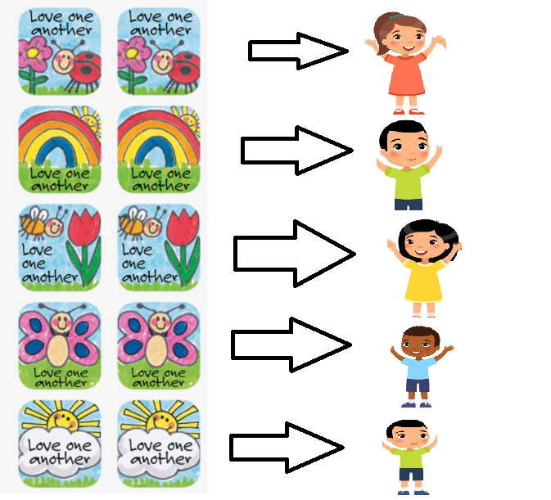

Kako bi zapisali račun?

R: 10 : 2 = 5, ker je 5 * 2 = 10 DELJENJE IN MNOŽENJE STA NASPROTNI RAČUNSKI OPERACIJI.

O: Sličice je lahko razdelil med 5 prijatelje.

Ko si to prepisal si pripravi delovni zvezek. Odpri ga na strani 8.
Preberi pogovor med Lili in Binetom in poglej računsko nalogo.
Kaj ugotoviš?
To kar smo že povedali - deljenje in množenje sta nasprotni računski operaciji in pravilnost deljenja lahko preverimo z računom množenja.

Upam, da ti je to jasno, če ne mi lahko pišeš in slišiva in vidiva.

V delovnem zvezku reši nalogo 2 in 3.

Še rešitve od včeraj. Preveri si.
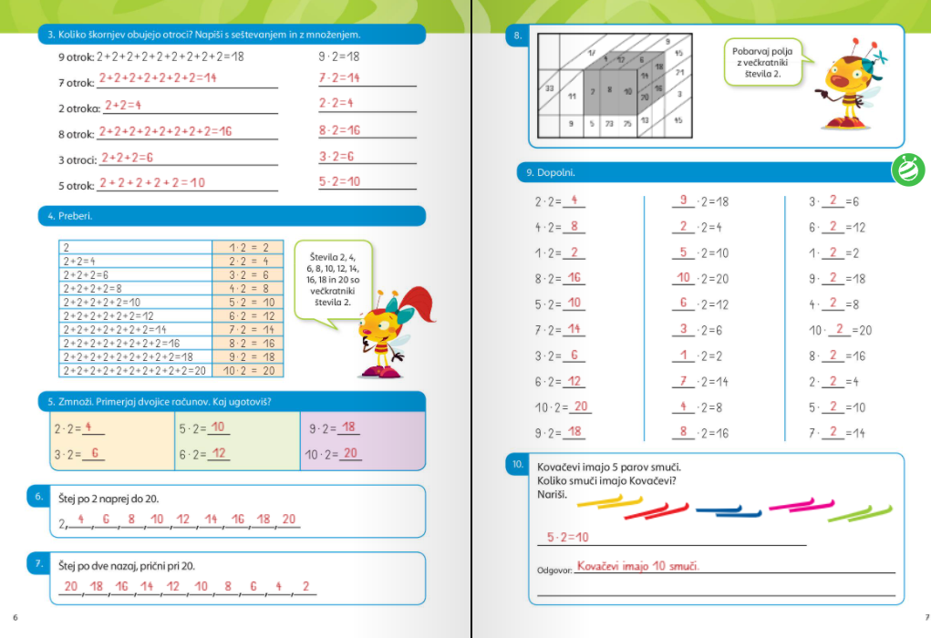

Za utrjevanje poštevanke lahko uporabiš portal lilibi.si
Kje najdeš naloge?

Lilibi.simestni trgmatematikamnoženje in deljenjepreizkusi semnoženjeavtošola množenja

SPOZNAVANJE OKOLJA
Pri slovenščini smo v tem tednu brali o deželi večnega ledu, danes ste brali o puščavi. V vsaki deželi je zgodba povsem drugačna. Živali so prilagojene na drugačne pogoje. Povemo tudi, da živijo v življenjskih okoljih.
Kaj vse so to življenjska okolja boš prisluhnil na portalu lilibi.
Lilibimestni trgspoznavanje okoljajaz in naravaživa bitja in okoljaživljenjska okolja
Ko končaš s poslušanjem si pripravi zvezek za spoznavanje okolja – brezčrtni. Prepiši miselni vzorec o življenjskem okolju. Uporabi barvem, tako kot so zapisane:
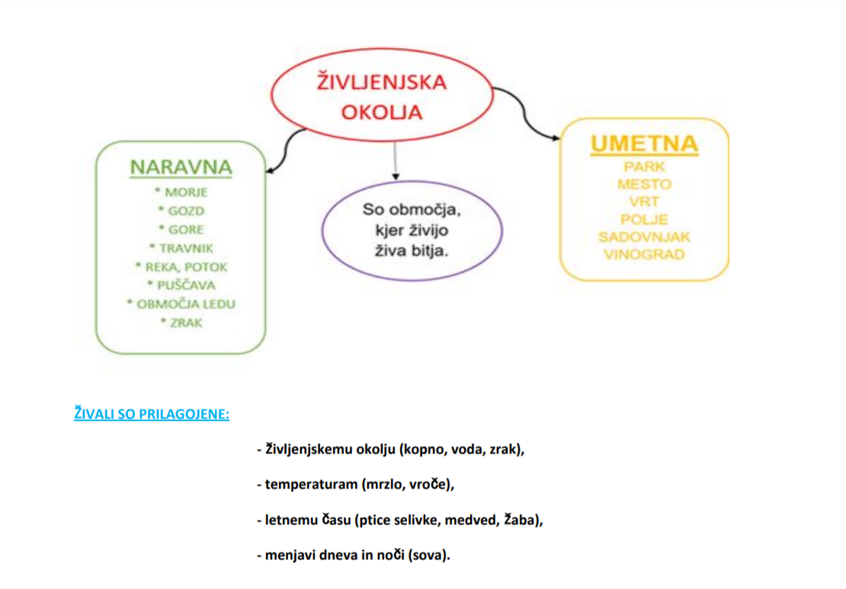

Prišel si do konca.
Želim ti lep vikend in se vidimo/pišemo.
Lep pozdrav, učiteljica Maja



